Comprensión escrita “Protección de nuestro planeta”
- ¿Verdadero o falso?
- El Parque Nacional de Ushuaia se llama la Tierra del fin del mundo. V F
- En Ushuaia hace muy muy frio. V F
- Las Islas Galápagos pertenecen a Chile. V F
- En las Islas Galápagos se encuentran animales como tortugas gigantes, iguanas y dinosaurios. V F
- Las Cataratas de Iguazú están en Ecuador. V F
- Las Cataratas de Iguazú son el lugar dónde varios ríos se encuentran. V F
- El Río Amazonas es el más grande de América del Sur. V F
- El delfín rosado se puede encontrar en las Cataratas de Iguazú. V F
- El hombre es el único responsable de la destrucción de los arrecifes coralinos. V F
- En Cancún se puede visitar un museo buceando. V F
- El símbolo de la biodiversidad española es el águila real. V F

- Explica el papel de la flora en la supervivencia de los animales.
…………………………………………………………………………………………………………………………………………………………………………………………………………………………………………………………………………………………………………………………………………………..
- Rodea los animales de América Latina que están en peligro.
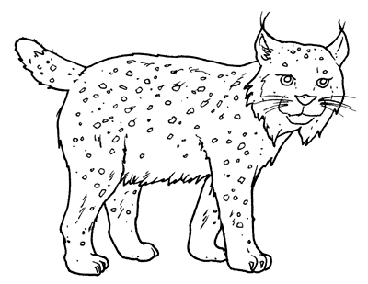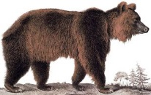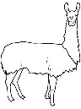
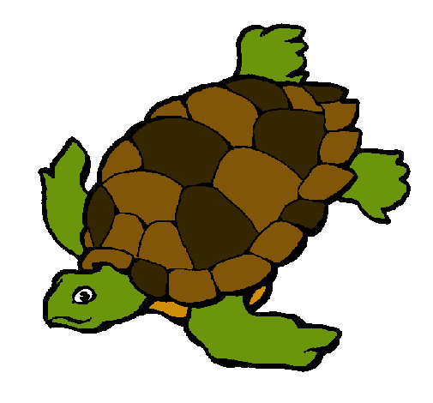
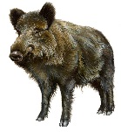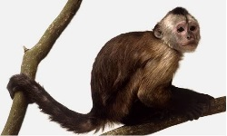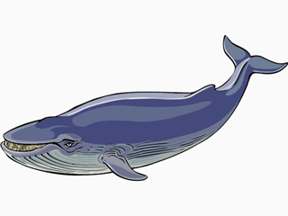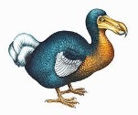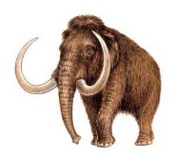

- ¿La reintroducción del lince ibérico es España es un éxito? ¿Qué problema sigue existiendo?
…………………………………………………………………………………………………………………………………………………………………………………………………………………………………………………………………………………………………………………………………………………..
Comprensión escrita “Protección de nuestro planeta”
- ¿Verdadero o falso?
- El Parque Nacional de Ushuaia se llama la Tierra del fin del mundo. V F
- En Ushuaia hace muy muy frio. V F
- Las Islas Galápagos pertenecen a Chile. V F
- En las Islas Galápagos se encuentran animales como tortugas gigantes, iguanas y dinosaurios. V F
- Las Cataratas de Iguazú están en Ecuador. V F
- Las Cataratas de Iguazú son el lugar dónde varios ríos se encuentran. V F
- El Río Amazonas es el más grande de América del Sur. V F
- El delfín rosado se puede encontrar en las Cataratas de Iguazú. V F
- El hombre es el único responsable de la destrucción de los arrecifes coralinos. V F
- En Cancún se puede visitar un museo buceando. V F
- El símbolo de la biodiversidad española es el águila real. V F

- Explica el papel de la flora en la supervivencia de los animales.
…………………………………………………………………………………………………………………………………………………………………………………………………………………………………………………………………………………………………………………………………………………..
- Rodea los animales de América Latina que están en peligro.

- ¿La reintroducción del lince ibérico es España es un éxito? ¿Qué problema sigue existiendo?

